Raspberry Pi คืออะไร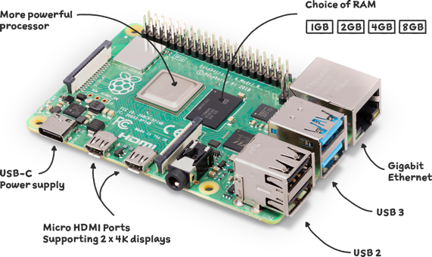

Raspberry Pi คือคอมพิวเตอร์ขนาดเล็กที่พัฒนาโดยมูลนิธิ Raspberry Pi Foundation ในสหราชอาณาจักร มีวัตถุประสงค์เพื่อส่งเสริมการเรียนรู้และการสอนด้านวิทยาการคอมพิวเตอร์และการเขียนโปรแกรม โดย Raspberry Pi มีขนาดเล็ก พกพาสะดวก และราคาถูก มาพร้อมกับฮาร์ดแวร์พื้นฐานที่สามารถเชื่อมต่อกับอุปกรณ์ต่างๆ ได้ เช่น หน้าจอ แป้นพิมพ์ เมาส์ และอุปกรณ์ต่อพ่วงอื่นๆ

คุณสมบัติทั่วไปของ Raspberry Pi:

* หน่วยประมวลผล (CPU) ARM-based
* หน่วยความจำ (RAM)
* พอร์ต USB สำหรับเชื่อมต่ออุปกรณ์ต่างๆ
* พอร์ต HDMI สำหรับเชื่อมต่อกับจอภาพ
* การเชื่อมต่อเครือข่าย (Ethernet/Wi-Fi)
* พอร์ต GPIO (General Purpose Input/Output) สำหรับเชื่อมต่อกับเซ็นเซอร์และอุปกรณ์ต่างๆ

1. การติดตั้งระบบปฏิบัติการให้ Raspberry PI

ในบทความนี้ จะสอนการใช้งาน Raspberry Pi เบื้องต้น ตั้งแต่การติดตั้งระบบปฎิบัติการลง Micro SD card

ซึ่งในที่นี่คือ Raspbian โดยใช้กับบอร์ด Raspberry Pi 4 โดยทําใช้ระบบปฎิบัติการ Windows ในการติดตั้ง และ

จําเป็นต้องต่ออินเตอร์เน็ตด้วย

อุปกรณ์ที่ต้องใช้

* บอร์ด Raspberry Pi 4
* Micro SD card class 10 ขนาด 16 GB ขึ้นไป
* สาย Micro USB
* สาย micro-HDMI
* หน้าจอแสดงผล (สามารถเชื่อมต่อแบบ HDMI ได้)
* USB Keyboard และ USB Mouse
* สาย LAN สําหรับเชื่อมต่อ Internet หรือ USB Wifi
* คอมพิวเตอร์ + Card Reader

การติดตั้งระบบปฎิบัติการลง MICRO SD CARD

วิธีที่ 1 – Install Raspberry Pi OS using Raspberry Pi Imager

Step 1a: ดาวโหลดอิมเมจ OS จาก https://www.raspberrypi.org/software/ แล้วเลือก Raspberry Pi

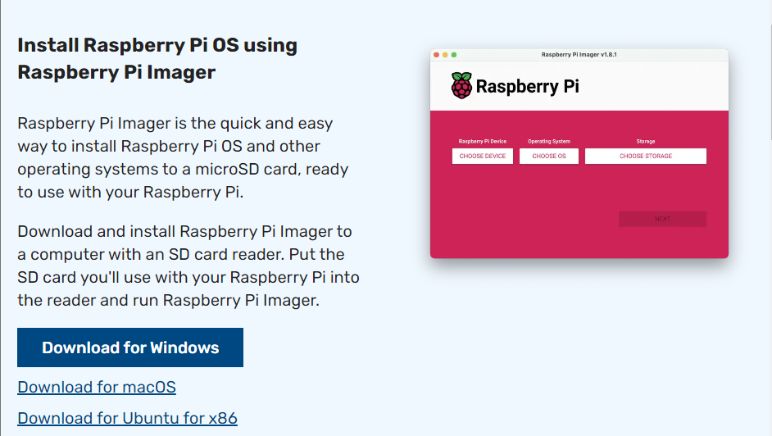

Step 2a: เมื่อดาวโหลดเสร็จเรียบร้อยแล้ว ให้ติดตั้ง image Setup

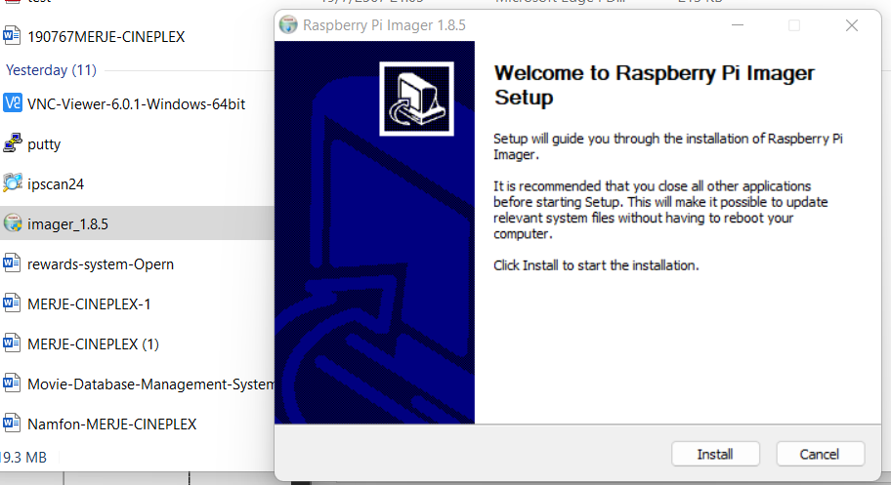

Step 3a: เลือก OS เป็น Raspbian และเลือก SD Card

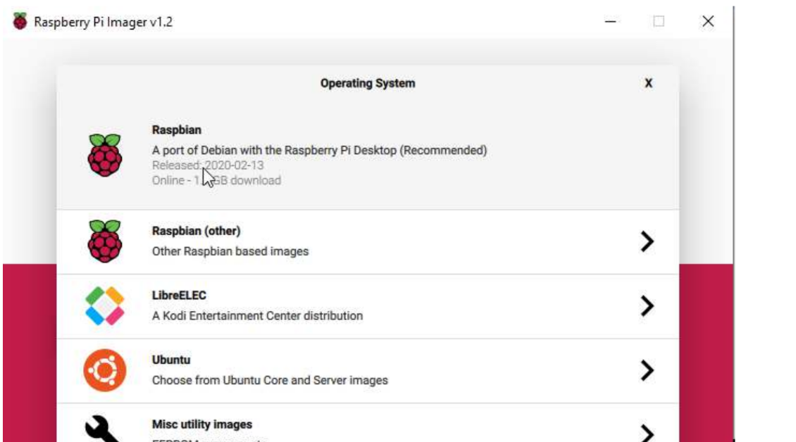

Step 4a: Write OS image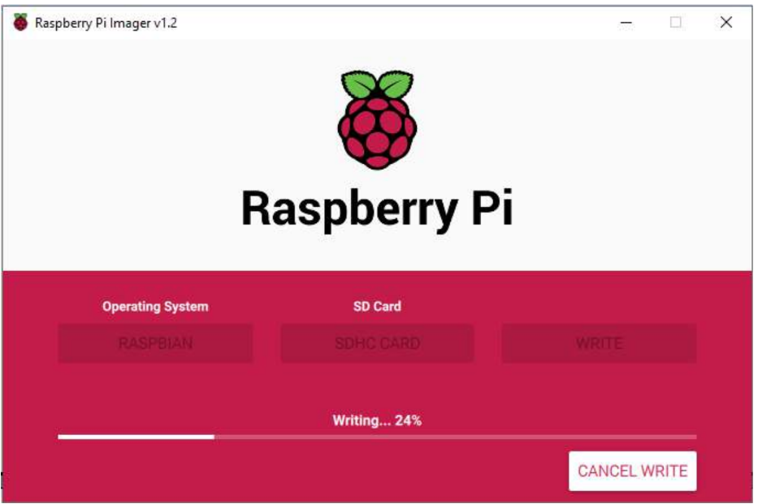

การเชื่อมต่อ เมื่อเริ่มต้นใช้งานครั้งแรก

|  |  |
| --- | --- |
|  |  |

